C程序设计实验报告

专业年级 | 2023 | 姓名 | 雷红军 | 学号 | 1234020754
日期 | 2023/10/20 | 时间 |  | 教室 | 2302
指导教师 | 文正洙 |  |  | 评分

一、实验题目：
1.1 掌握C语言基本数据类型的定义以及由这些基本类型构成的常量和变量的使用方法
1.2 掌握算术运算符和表达式的正确使用
1.3 掌握基本的输入/输出格式函数及字符输入/输出函数的正确使用
二、实验内容（问题描述）
3.1下列程序实现求一个整数的平方，指出错误及错误原因并改正
#include<stdio.h>
int main()
{
int x;
scanf(“%d”, x);
y = x*x;
printf(“%d的平方为%d\n”, x, y);
return 0;
}
该程序的错误在于scanf语句的使用中没有在x前面加&字符，导致输入的值没有赋予x，并且没有对y下定义。只需在x前加&并且在int后加上y即可使程序正常运行。
3.2编程实现输入一个华氏温度，要求输出摄氏温度。公式为c=5/9(f-32)，各温度值保留小数1位。
#include <stdio.h>
#include <stdlib.h>

int main()
{
float F,C;
printf("请输入华氏温度: ");
scanf("%f",&F);
C=5*(F-32)/9;
printf("摄氏温度为：%.1f\n",C);
return 0;
}

3.3使用getchar()和putchar()函数编写程序，实现从键盘上输入一个大写英文字母，将其转换为小写字母后，在屏幕上显示字母。
#include <stdio.h>
#include <stdlib.h>

int main()
{
char c1,c2;
c1=getchar();
c2=c1+32;
putchar(c2);
return 0;
}
3.4分析下程序，写出运行结果，再输入计算机运行，将得到的结果与你分析得到的结果比较对照。
#include<stdio.h>
intmain()
｛
int x = 32, y = 81, p, q;
p = x++;
q = --y;
printf(“%d %d\n”, p, q);
printf(“%d %d”, x, y);
return 0;
｝
分析结果：
32 80
32 81
运行结果：
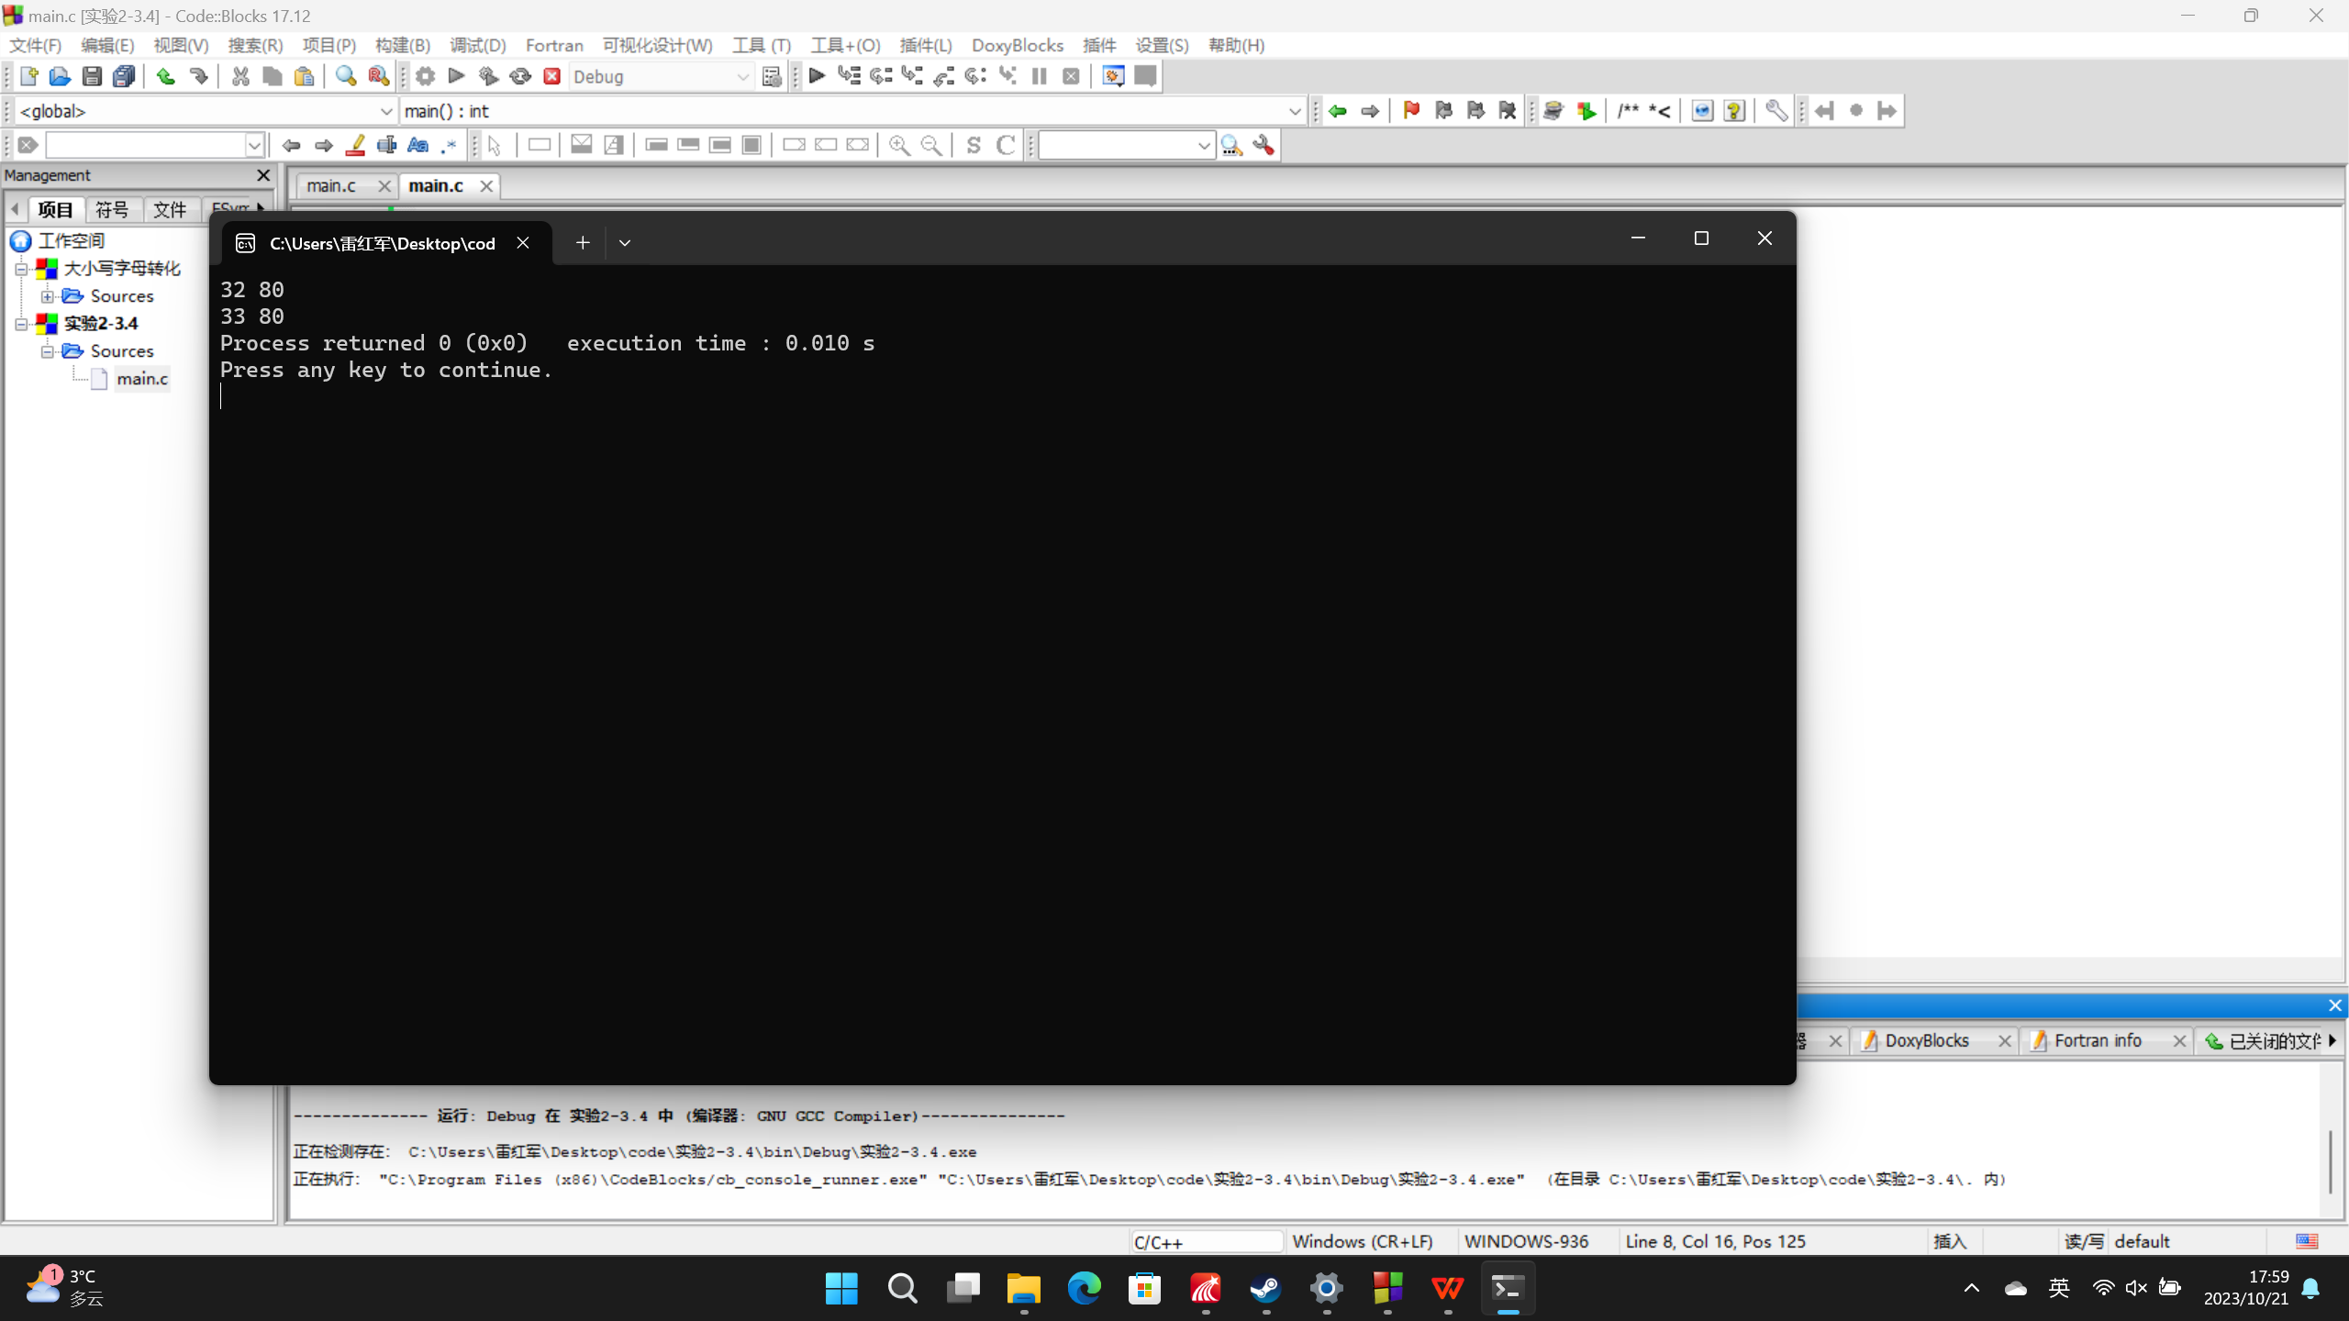

三、主要思路（分析过程、算法）

四、核心代码（关键程序段）

五、运行结果及其分析（解决问题的情况及程序性能的评价）

六、存在的问题及其解决方案（对程序的改进设想及思考题解答）

